Samstag, 14. Dezember, ab 19.00
Gemeinschaftshaus Siedlung Strassweid
Mittelhäusern:

katharina weber
balts nill

flügel
zeugs

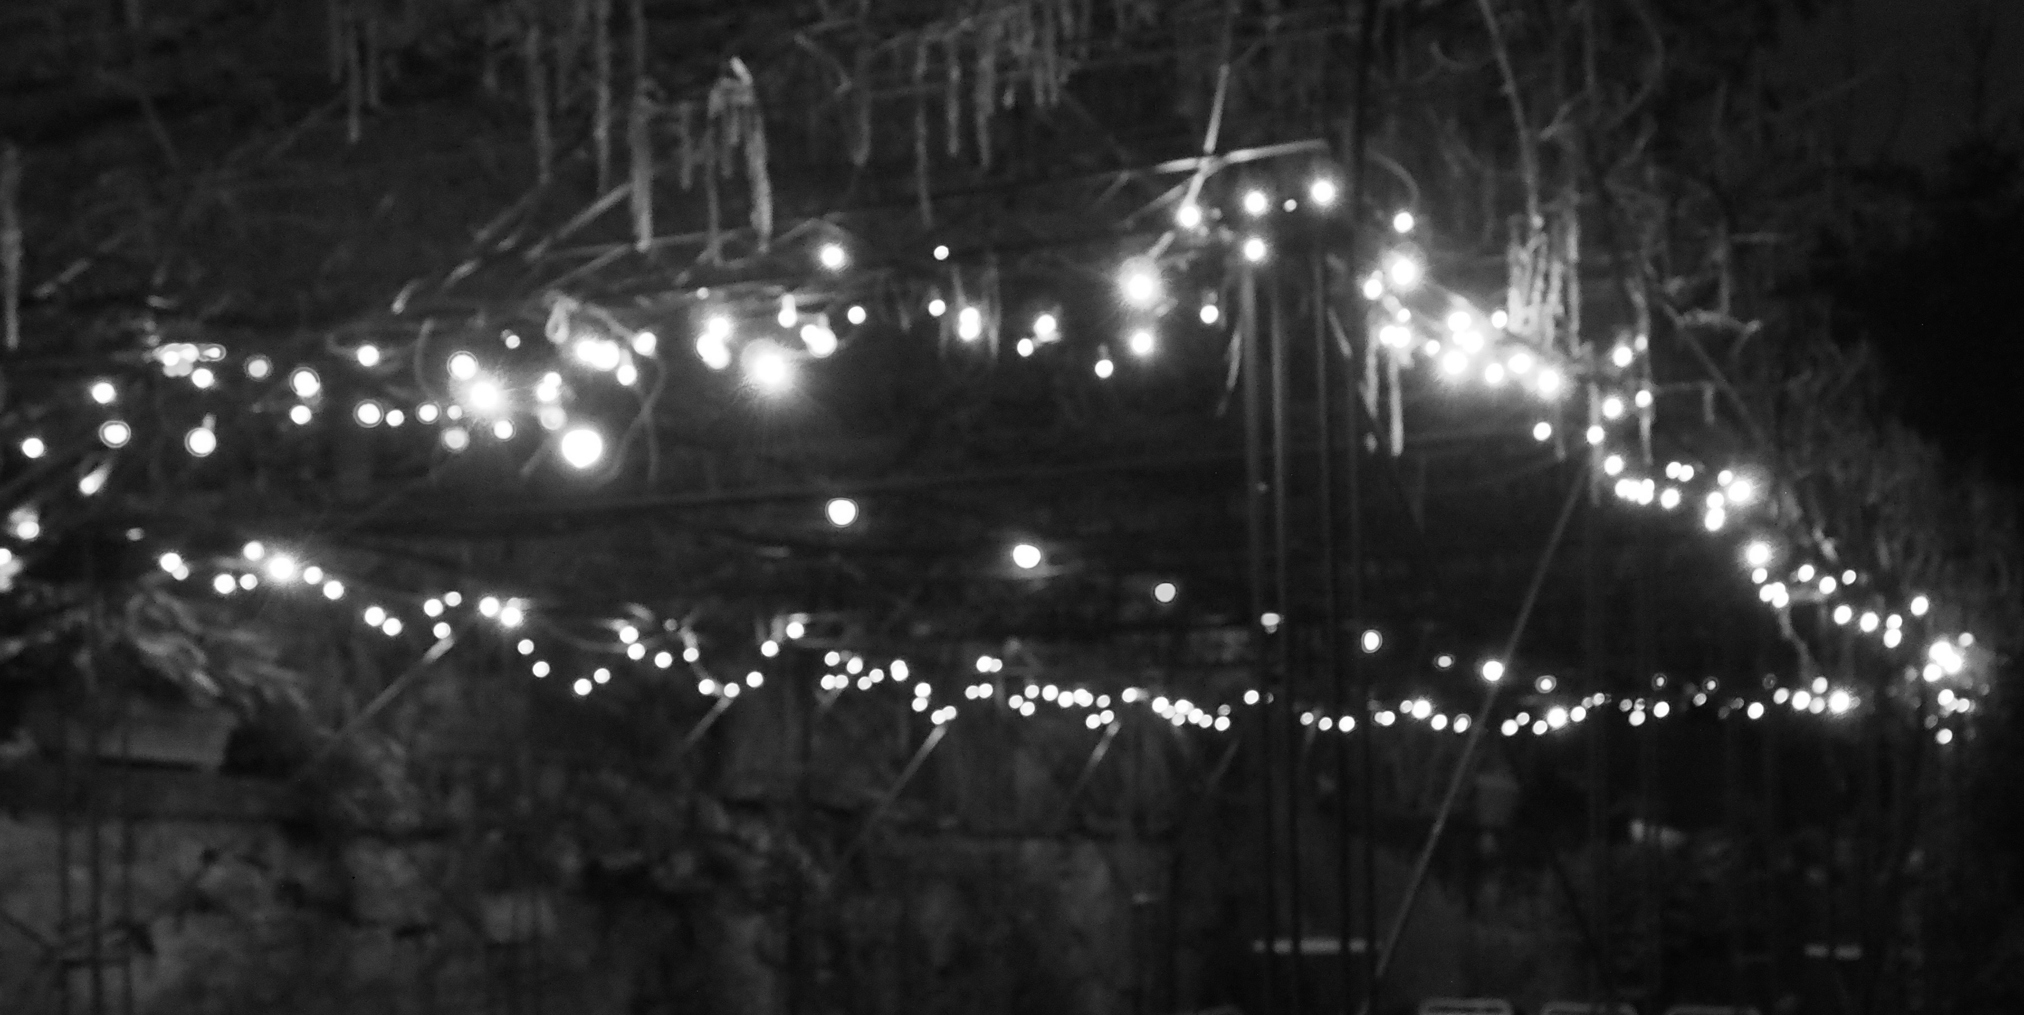

Katharina Weber spielt auf dem Piano eigene Kompositionen.
Dazwischen Improvisationen im Flügelinnern, zusammen mit Balts Nill, der Schlag- und anderes Zeugs zum Klingen bringt.

An der Bar gibt es Gebäck und Getränke.

Ihr seid alle herzlich eingeladen.

